INSTRUCCIONES:

REPRODUCIR LOS EJEMPLOS DE LOS QUERIES ILUSTRADOS EN EL MANUAL “SQLBAS03 OK” (LAMINAS 1 A 16) UTILIZANDO LAS TABLAS IBMUSER.EMP E IBMUSER.DEPT Y CAPTURANDO PARA CADA CASO 2 PANTALLAS: PANTALLA CON LA CODIFICACIÓN DEL QUERY Y PANTALLA CON LA SALIDA DE LA EJECUCIÓN DEL QUERY (INCLUYENDO POSIBLES PANTALLAS DE ERROR).

SELECT FIRSTNME, LASTNAME, JOB

FROM IBMUSER.EMP

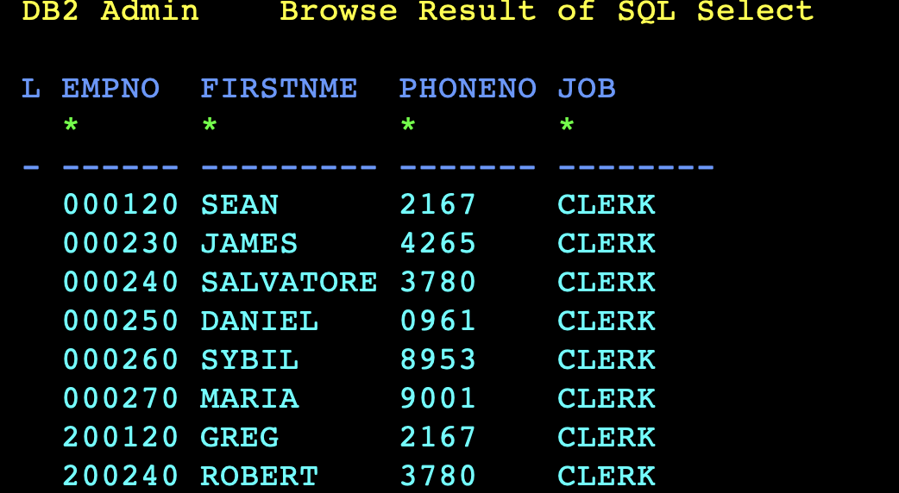WHERE JOB='MANAGER';

SELECT columnas

FROM IBMUSER.DEPT

WHERE condicion;

SELECT columna

FROM tabla;

**3**

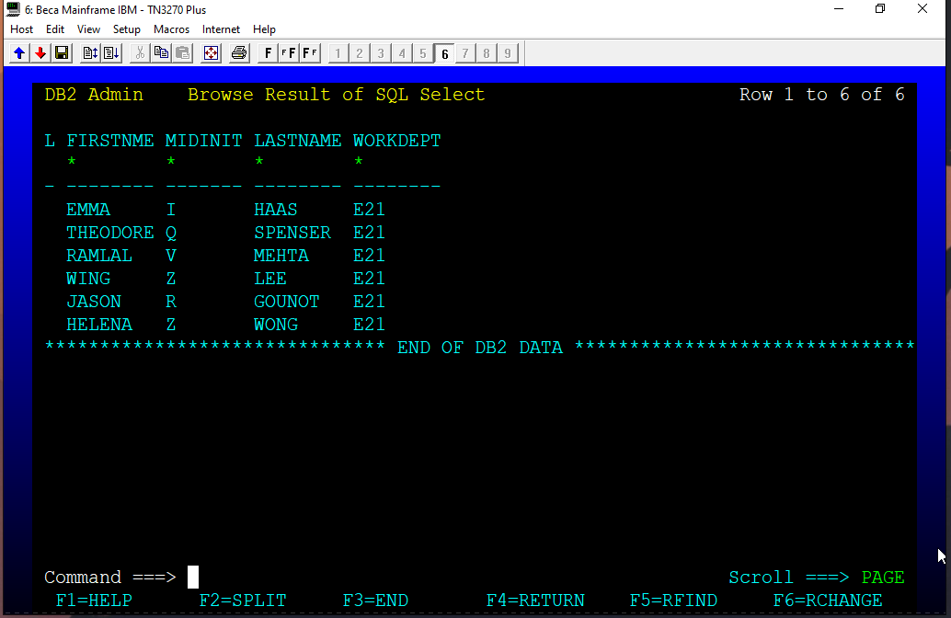

* 1. 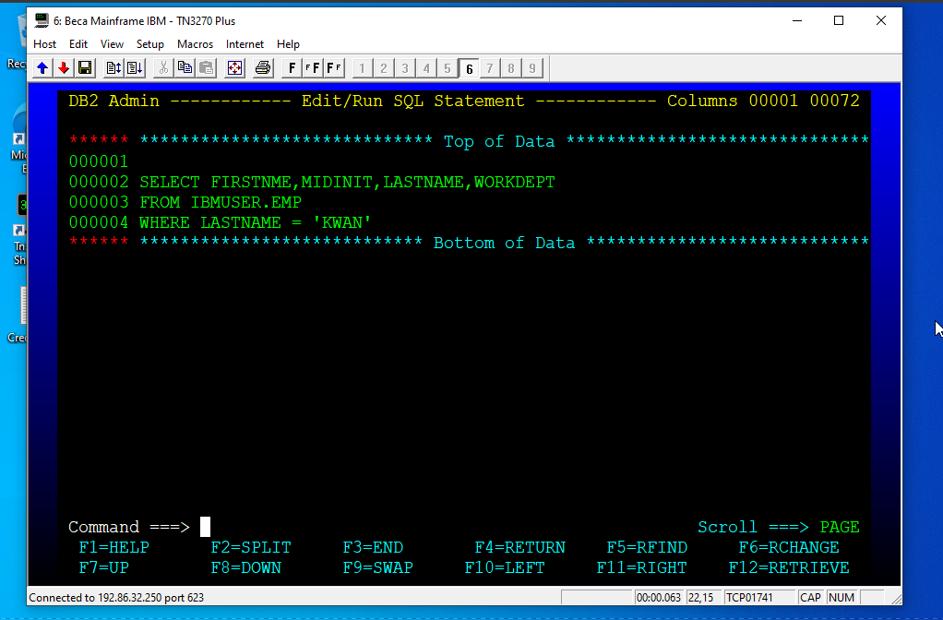
  2. 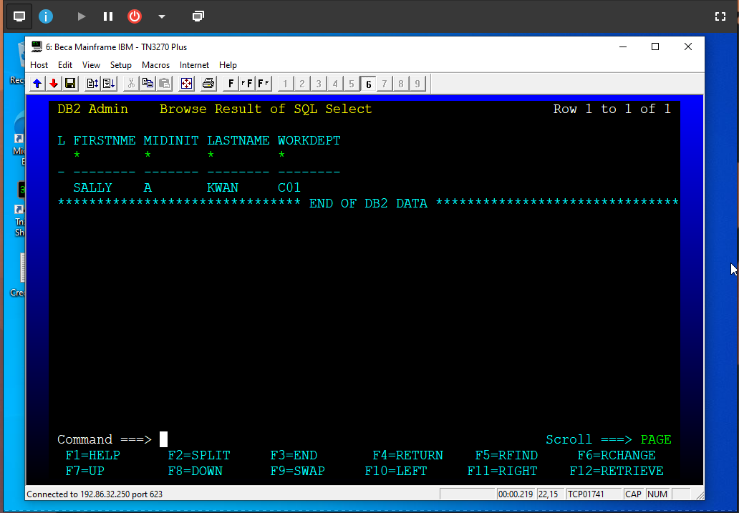
  3. 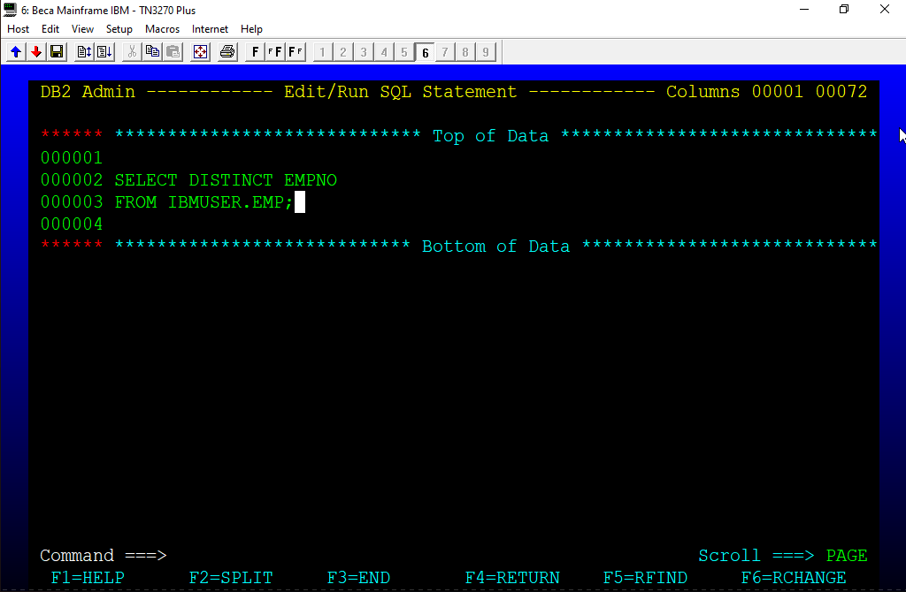
  4. 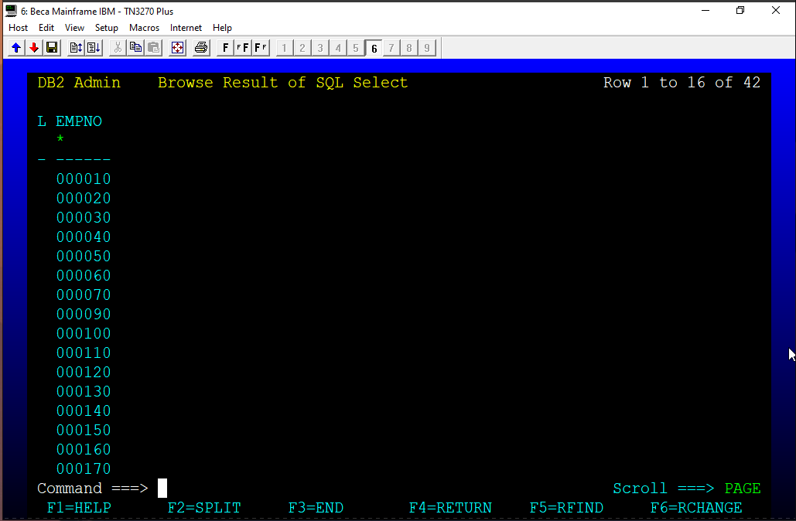
  5. 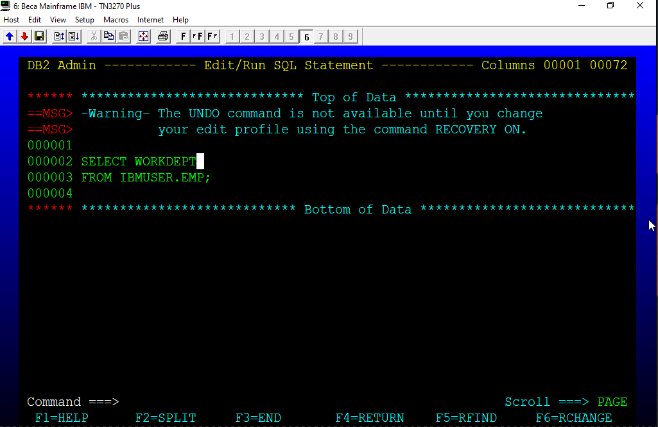
  6. 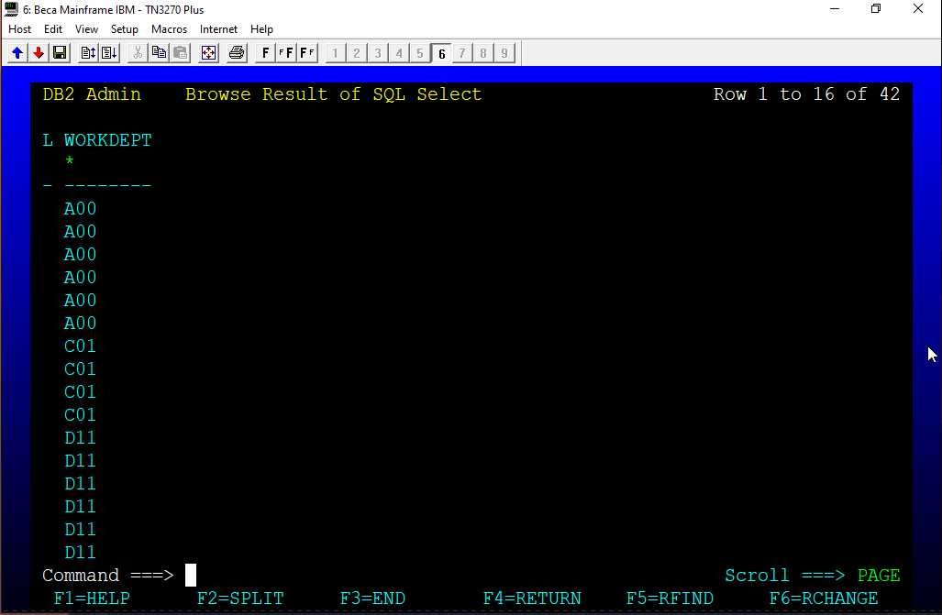
  7. 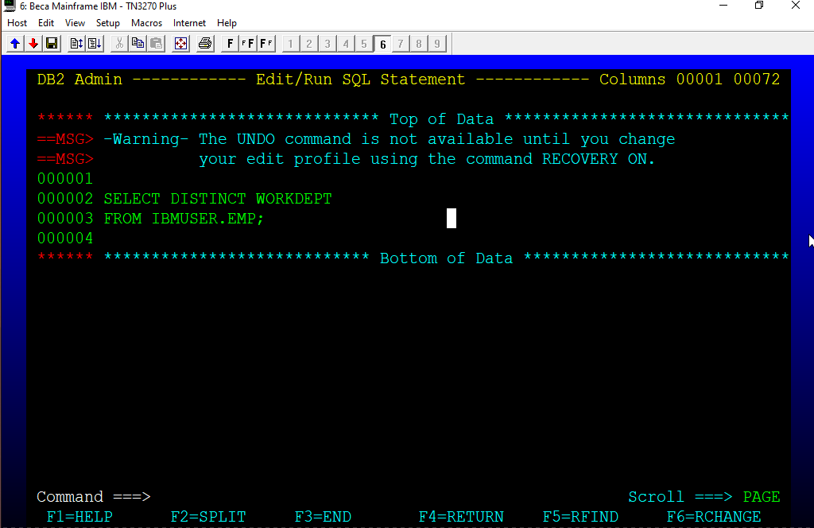
  8. 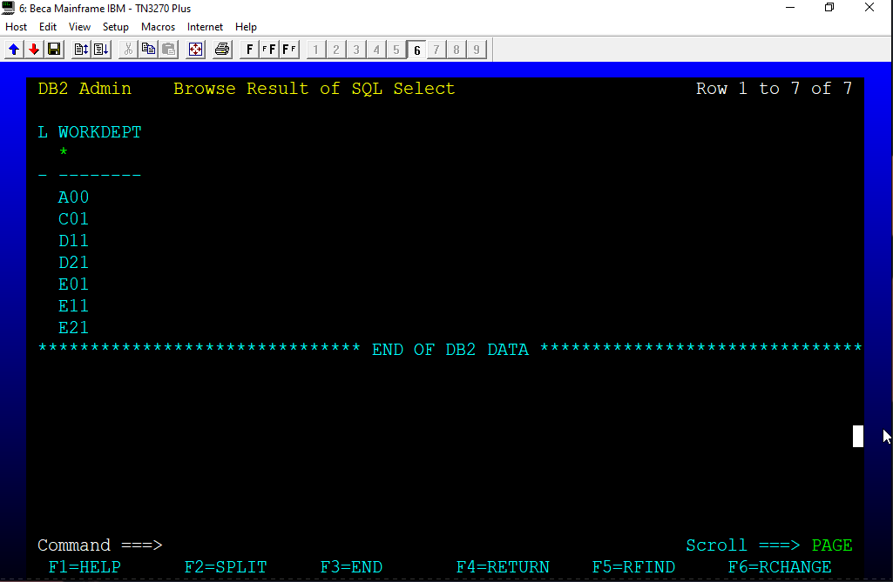
  9. 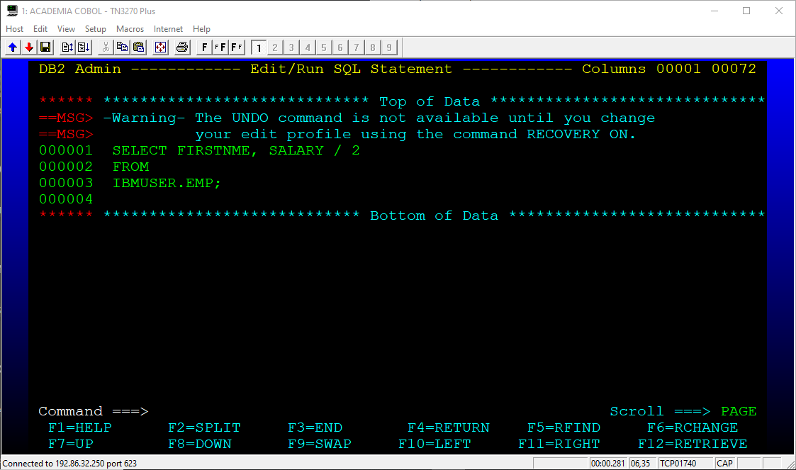
  10. 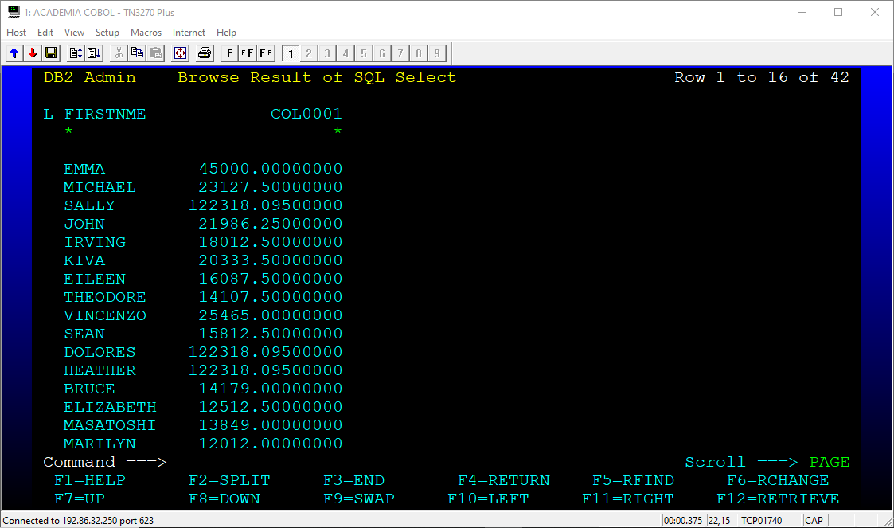
  11. 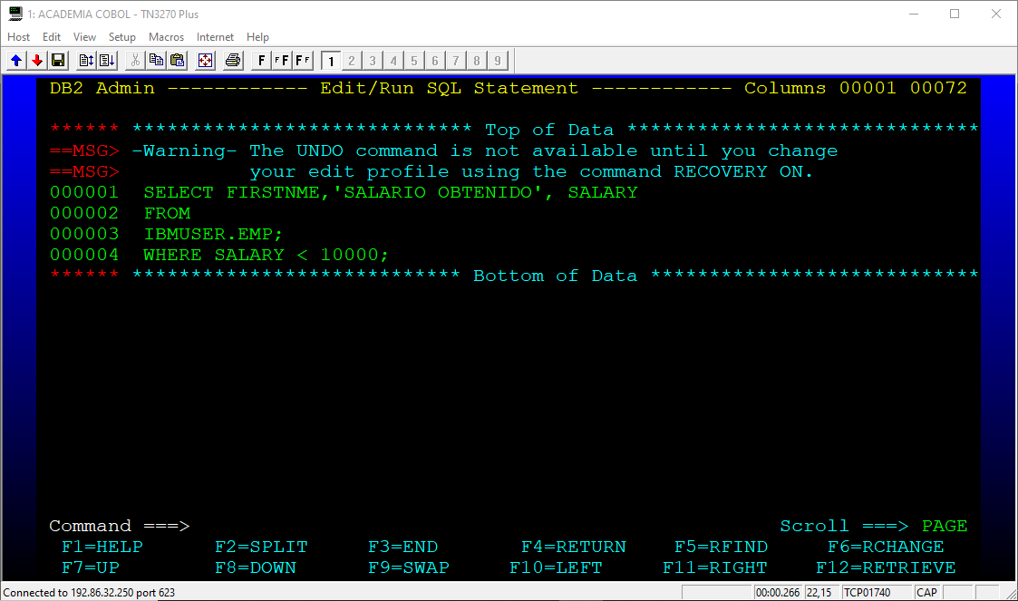
  12. 
  13. 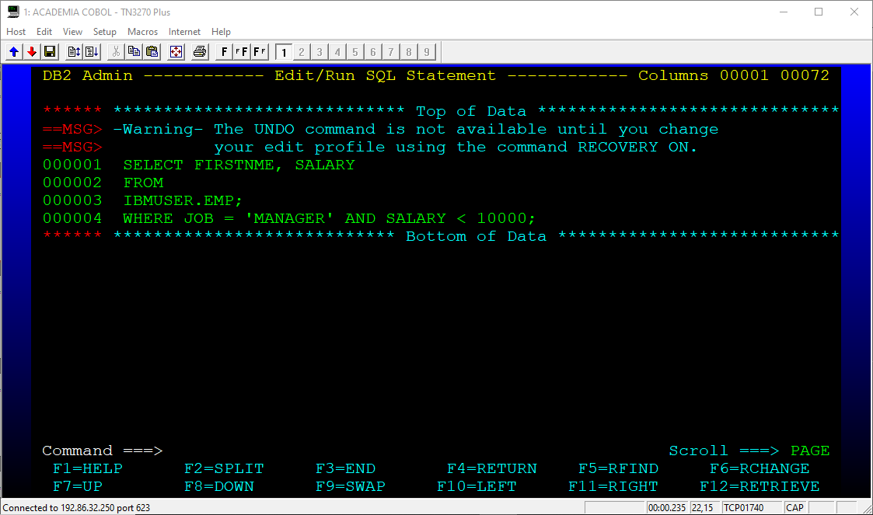
  14. 